МУНИЦИПАЛЬНОЕ БЮДЖЕТНОЕ ДОШКОЛЬНОЕ ОБРАЗОВАТЕЛЬНОЕ
УЧРЕЖДЕНИЕ «ДЕТСКИЙ САД №23 СТ. АРХОНСКАЯ»
МУНИЦИПАЛЬНОГО ОБРАЗОВАНИЯ - ПРИГОРОДНЫЙ РАЙОН
РЕСПУБЛИКИ СЕВЕРНАЯ ОСЕТИЯ – АЛАНИЯ

363120, ст. Архонская, ул. Ворошилова, 44, 8 (867 39) 3 12 79, e-mail: tchernitzkaja.ds23@yandex.ru
УТВЕРЖДАЮ
Заведующая МБ ДОУ
«Детский сад №23 ст. Архонская»
________________ Л.В. Черницкая
КОНКУРС
открыток и стихов,
посвящённых Дню Матери

«Мама – первое слово!»

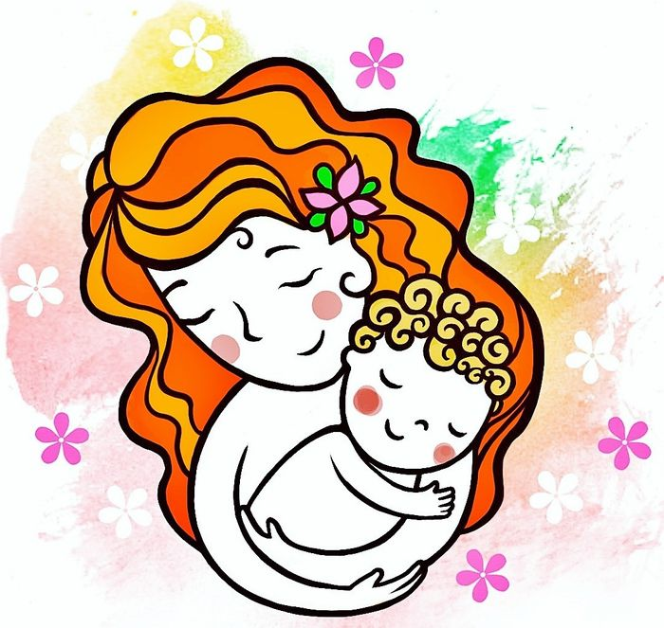
Воспитатели: Петрина Н.Н. и Лакиза Ю.П.
Подготовительная группа, 2021-2022 уч.год
ст.Архонская

В конце ноября в нашем ДОУ прошел конкурс открыток и стихов, посвященный Дню Матери. В конкурсе приняли участие воспитанники подготовительной группы «Лучики».
Целью конкурса являлось формирование позитивного и ответственного отношения к материнству, доброго отношения друг к другу, уважения к родным и близким.
Дети очень старались прочитать свое стихотворение выразительно и ярко, как настоящие артисты, хорошо знали слова. А представленные открытки были сделаны из самых разных материалов.
Жюри конкурса оценивало чтецов стихотворных произведений по следующим критериям: знание текста произведения, интонационная выразительность речи, использование выразительных средств (мимики, жестов, поз, движений), а открытки - за оригинальность, красочность, креативность.
Жюри в составе заведующего МБ ДОУ «Детский сад №23 ст.Архонская» Черницкой Л.В., старшего воспитателя Демченко Т.И., члена родительского комитета Умрихиной М.В. распределили места. Но конкурс есть конкурс! Были победители, но не было проигравших. Все дети выступили достойно, стихотворения соответствовали тематике и возрасту детей. В каждом ребенке была видна особая индивидуальность. А открытки были одна лучше другой.
Все участники конкурса получили почетные дипломы. Выражаем огромную благодарность родителям, участвовавшим в подготовке детей к конкурсу. Мы надеемся, что этот конкурс станет доброй традицией в нашем детском саду. Проведение такого мероприятия воспитывает чувство любви и уважения к матери, своей Родине, способствует формированию развитию личности каждого ребенка, его индивидуальных особенностей.

